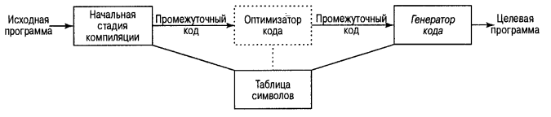Вход:

* Таблица символов
* Дерево

Выход: целевая программа на языке Pascal

# Проект данных

1. Дерево
2. Таблица разбора

# Проект функций

**Struct node** //узел дерева

**{**

**Int data;** //номер лексемы

**Int nump;** //количество лексем в правой части правила

**node *alpha[];** //массив указателей на другие узлы дерева

**atr * m;** //указатель на атрибуты

**}**

**\*Root;** //указатель на корень синтаксического дерева

Struct Name

{

int id;

char* name;

char* kindtoken;

}

Name[] TableOfName; // таблица имен